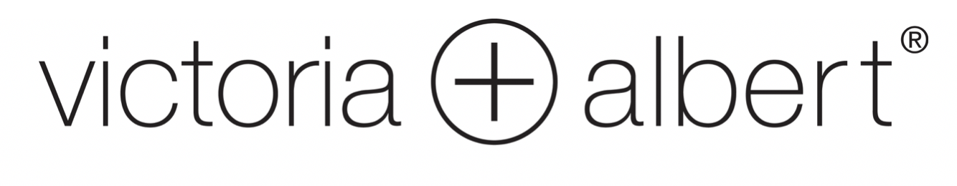

Febbraio 2024
CARTELLA STAMPA ANTEMPRIMA SALONE DEL MOBILE 2024

FEEL COCOON!

LA VASCA SOSTENIBILE CHE NON RINUNCIA AL DESIGN SI CHIAMA LEDRO

La consapevolezza dell'importanza della sostenibilità nel design e la consapevolezza dei consumatori sul consumo di acqua sono in costante aumento. Temi coerenti nei nostri recenti rapporti sulle tendenze. L'industria sta recuperando terreno: BREEAM, Unified Water Label, inizierà a dettare l'uso dell'acqua nelle nuove costruzioni e nei progetti di ospitalità.

Pochi marchi di balneazione stanno affrontando il problema in modo ponderato: molti marchi creano vasche poco profonde o design molto compatti per aggirare i problemi di capacità dell'acqua. Ledro è stato progettato pensando all'esperienza dell'utente e all'ergonomia del bagno.

Tra le novità Victoria + Albert che vedremo al Salone anticipiamo la vasca in QUARRYCAST™ LEDRO*, un concept project che risponde alla domanda: come ridurre il consumo di acqua senza rinunciare al design e a un'esperienza utente di lusso?

Victoria + Albert ha utilizzato la propria conoscenza dell'ergonomia del bagno e delle capacità dei materiali per creare una vasca da bagno freestanding a basso consumo di acqua nel rispetto della normativa BREEAM** Unified Water Label.
Una proposta interessante per gli operatori del settore alberghiero e residenziale.

In sintesi:

- Design elegante e scultoreo. Un comodo angolo di reclinazione. ~ 1700 mm di lunghezza.
- Ampio spazio per le spalle per garantire un'esperienza di bagno confortevole
- Lo spazio è stato modificato all'estremità della zona dei piedi, lasciando spazio per il relax delle ginocchia
- Include un troppopieno interno, che supporta la capacità massima. L'overflow supera i requisiti di portata stabiliti dalla norma EN274 a >39/lm
- Capacità massima di 180 litri a 360 mm (altezza del foro di troppopieno

- Realizzata in Volcanic Limestone™, il nome che Victoria + Albert utilizza per la speciale pietra bianca che forma quando le forze elementali associate al magma liquido agiscono sul limpido calcare calcareo. L'immenso calore e la pressione del magma trasformano la roccia vicina in un nuovo materiale costituito da fili incredibilmente duri. Una miscela di roccia vulcanica Limestone ™ macinata con resine di alta qualità per legare questi fili in una matrice 3D complessa. Il risultato finale è QUARRYCAST™- un composito di pietra che offre resistenza, durata illimitata.

*Il nome: Ledro è un lago in Italia, a pochi chilometri dal Lago di Garda
** BREEAM è una metodologia di valutazione della sostenibilità ambientale, sviluppata nel 1988 dalla Building Research Establishment (BRE). Si tratta di una tra le certificazioni più rilevanti a livello internazionale, ideata per monitorare, valutare e certificare la sostenibilità degli edifici.

House of Rohl è la grande famiglia di marchi dedicati al bagno e alla cucina che opera attraverso i marchi Perrin & Rowe (rubinetteria artigianale in ottone e sanitari), Victoria + Albert (vasche e lavabi), Shaws of Darwen (lavandini refrattari) e il nuovo marchio di rubinetteria contemporanea Riobel.

houseofrohl.it | vandabaths.com
Per ulteriori informazioni: Paola Staiano, partner TAConline +39 335 6347576 taconline.it

